Ministerul Educației și Cercetării al Republicii Moldova
Universitatea Tehnică a Moldovei
Facultatea Calculatoare, Informatică și Microelectronică

Raport
la
Lucrarea de laborator Nr. 1

Disciplina: Tehnici de programare

Tema: ” Utilizarea mediului de lucru pwn.college ”

A efectuat : st. gr.SI – 264 Cotorobai Nina

A verificat : asistent universitar Reițman Patricia

Chișinău – 2026
SARCINA LUCRĂRII

Lucrarea a constat în familiarizarea cu mediul de lucru interactiv pwn.college (prin utilizarea terminalului, interfeței grafice, directoarelor persistente și a comenzilor Linux)
​DESCRIEREA TASK-URILOR ȘI A IMPLEMENTĂRII
​În cadrul laboratorului au fost parcurse următoarele sarcini principale:
Utilizarea mediului GUI Desktop (Using the GUI Desktop):
  - ​Explicație: Sarcina a constat în lansarea și utilizarea mediului grafic (GUI) pe platforma pwn.college, selectând opțiunea dedicată pentru a deschide un desktop Linux și a rula terminalul în interiorul acestuia.
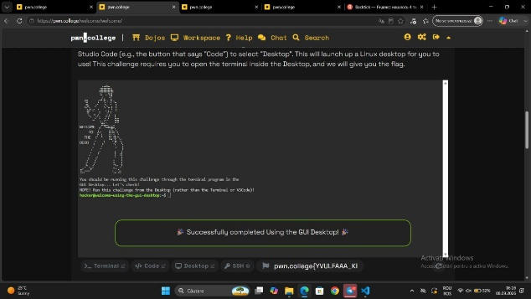
.
Copierea în Desktop (Pasting into the Desktop):
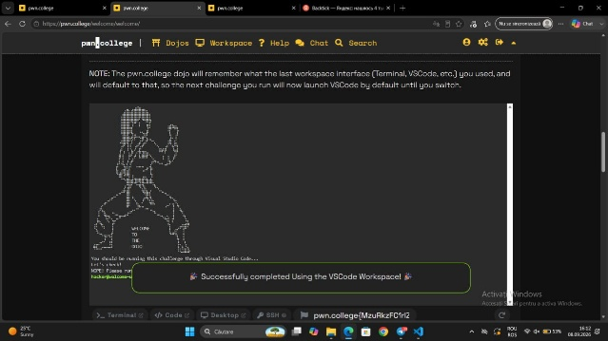
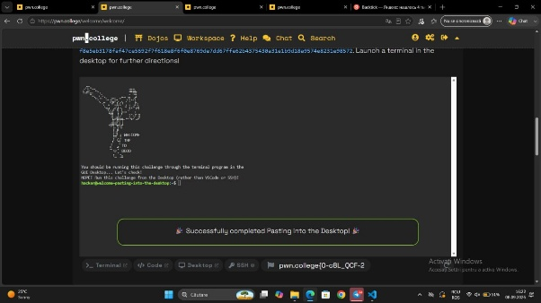
  - ​Explicație: Un task practic orientat spre testarea capabilităților de interacțiune cu clipboard-ul și introducerea corectă a comenzilor sau datelor în terminalul din mediul grafic.
Utilizarea spațiului de lucru VSCode (Using the VSCode Workspace):
  - ​Explicație: S-a explorat comutarea între mediile de lucru disponibile pe platformă, reținându-se faptul că pwn.college memorează ultima interfață utilizată (Terminal, VSCode etc.).
.

Gestionarea fișierului de semnalizare (The Flag File):
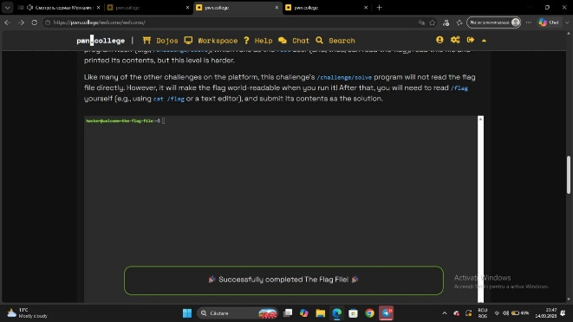
  - ​Explicație: S-a lucrat cu fișierele de tip flag, unde programul de rezolvare nu citește direct fișierul, ci îl face accesibil citirii publice (world-readable), fiind necesară citirea manuală a acestuia (de exemplu, folosind comanda cat /flag).
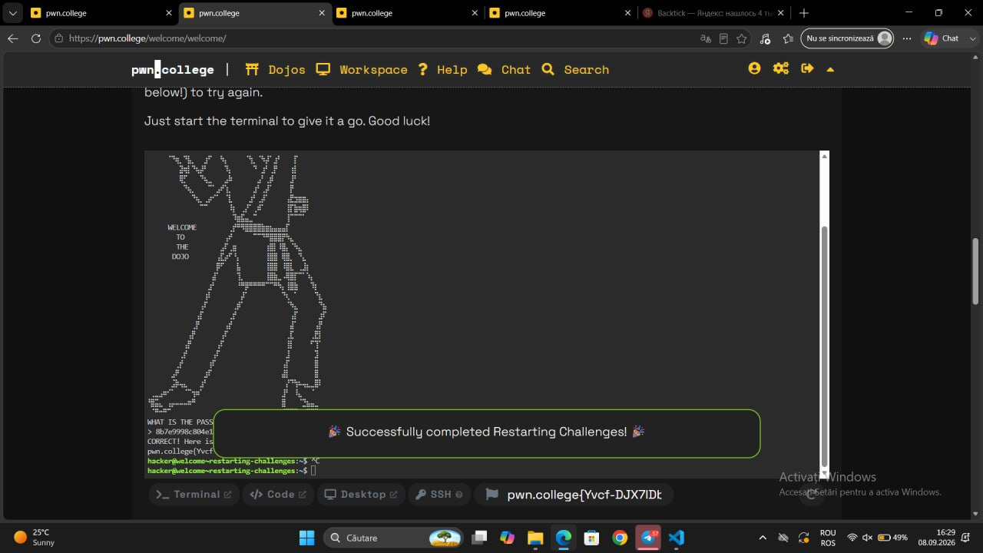
Repornirea provocărilor (Restarting Challenges):
  - ​Explicație: S-a testat repornirea unei provocări și reintroducerea datelor/parolelor de acces pentru a obține flag-ul corespunzător.
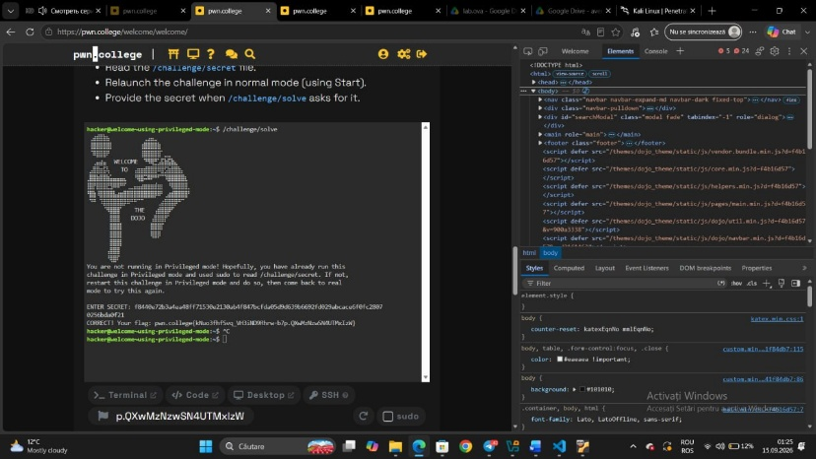
.
Programe de provocare (Challenge Programs):
  - ​Explicație: S-a utilizat directorul /challenge și executarea directă a programului /challenge/solve pentru a genera flag-ul de finalizare a task-ului.
.

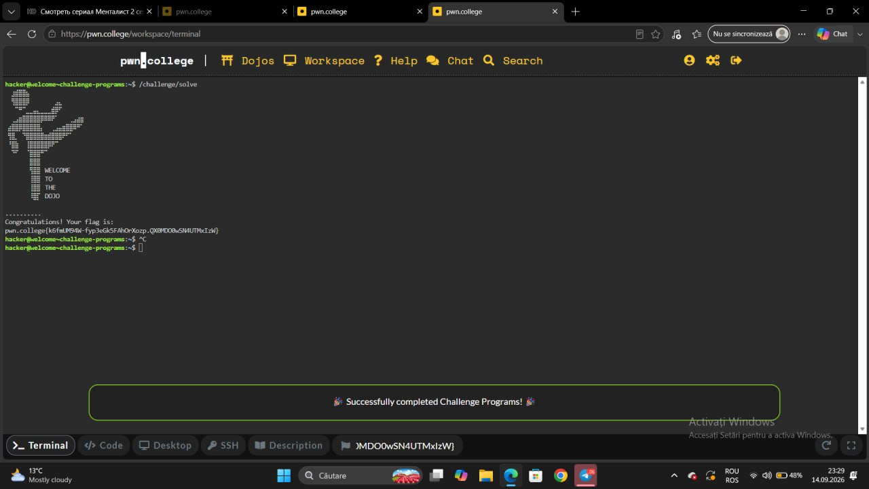
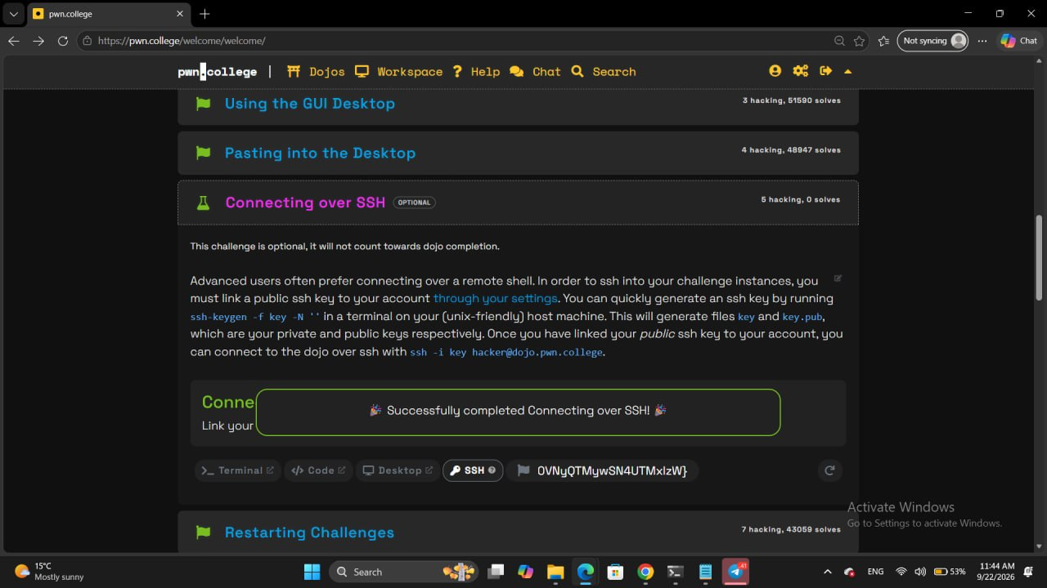
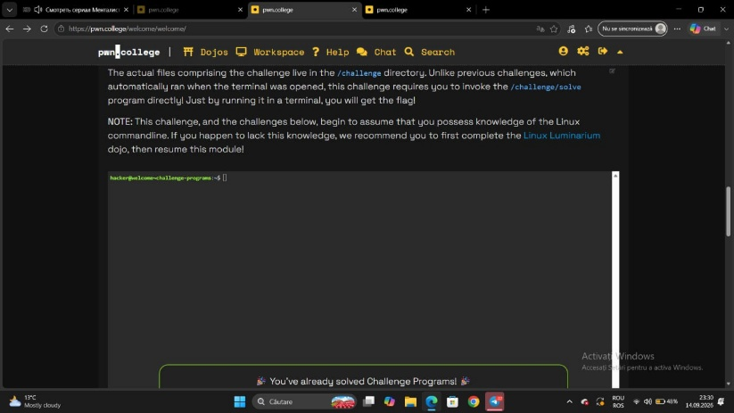
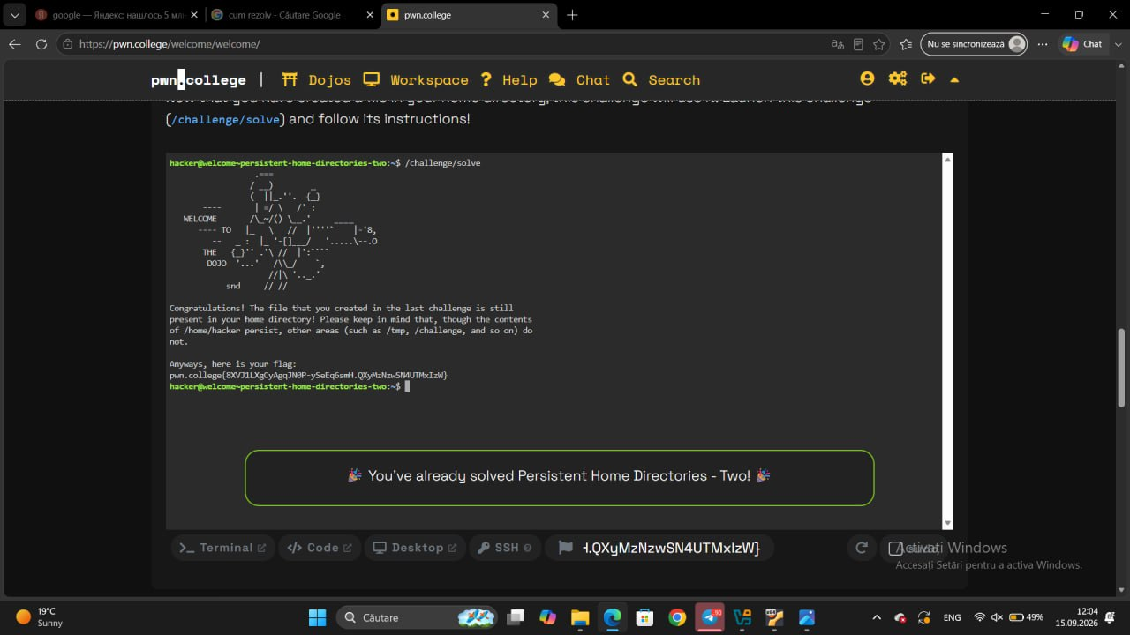
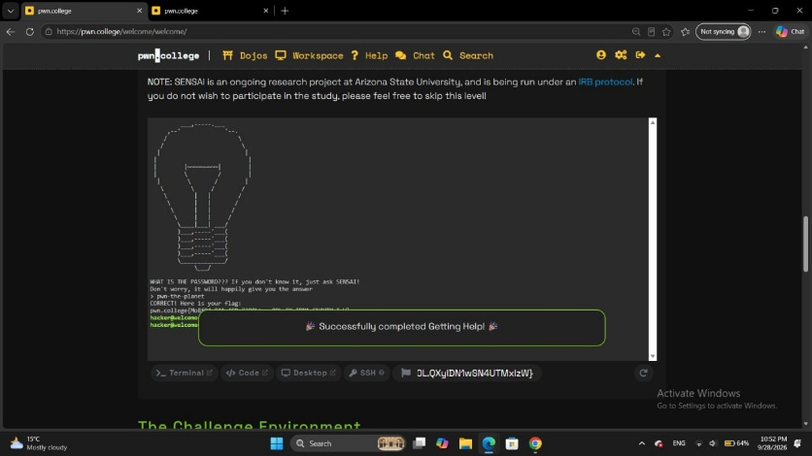

Conectarea prin SSH (Connecting over SSH):
Explicație: S-a parcurs secțiunea opțională de conectare la distanță prin generarea unei chei SSH (ssh-keygen -f key -N '') și asocierea cheii publice cu contul de utilizator pentru acces securizat.
.
Obținerea ajutorului (Getting Help / SENSAI):
Explicație: Interacțiunea cu sistemul de asistență SENSAI din cadrul platformei pentru obținerea indiciilor necesare rezolvării provocărilor.
.
Modul privilegiat (Using Privileged Mode):
Explicație: Rularea provocărilor în mod privilegiat (folosind comenzi de tip sudo sau lansare dedicată) pentru a obține accesul la fișiere protejate și a extrage flag-ul corect.
.
Directoare de acasă persistente (Persistent Home Directories):
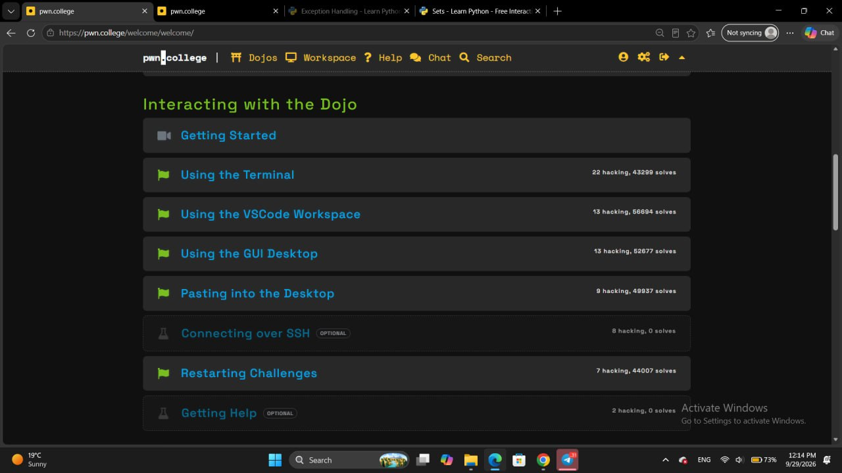
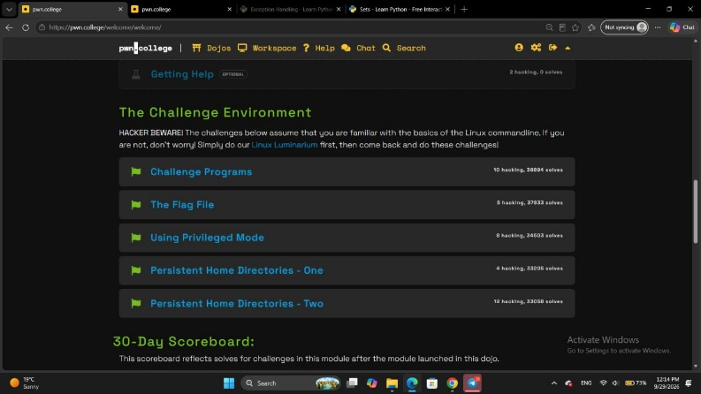
Explicație: Verificarea persistenței fișierelor create în directorul utilizatorului (/home/hacker) de la o sesiune la alta.

CONCLUZII
În cadrul acestei lucrări de laborator am aprofundat cunoștințele practice legate de operarea în mediul Linux prin intermediul platformei interactive pwn.college. Am parcurs cu succes diverse scenarii de lucru, de la utilizarea interfețelor grafice, a editorului VSCode și a terminalului, până la gestionarea fișierelor de tip flag, execuția scripturilor de rezolvare din directorul /challenge, configurarea accesului securizat prin SSH și utilizarea drepturilor privilegiate.

BIBLIOGRAFIE

- ​Platforma educațională și de securitate cibernetică pwn.college (materialele modulelor Linux Luminarium / Welcome).
- ​Note de curs și indicații metodrometodice pentru disciplina Tehnici de programare, Universitatea Tehnică a Moldovei.

